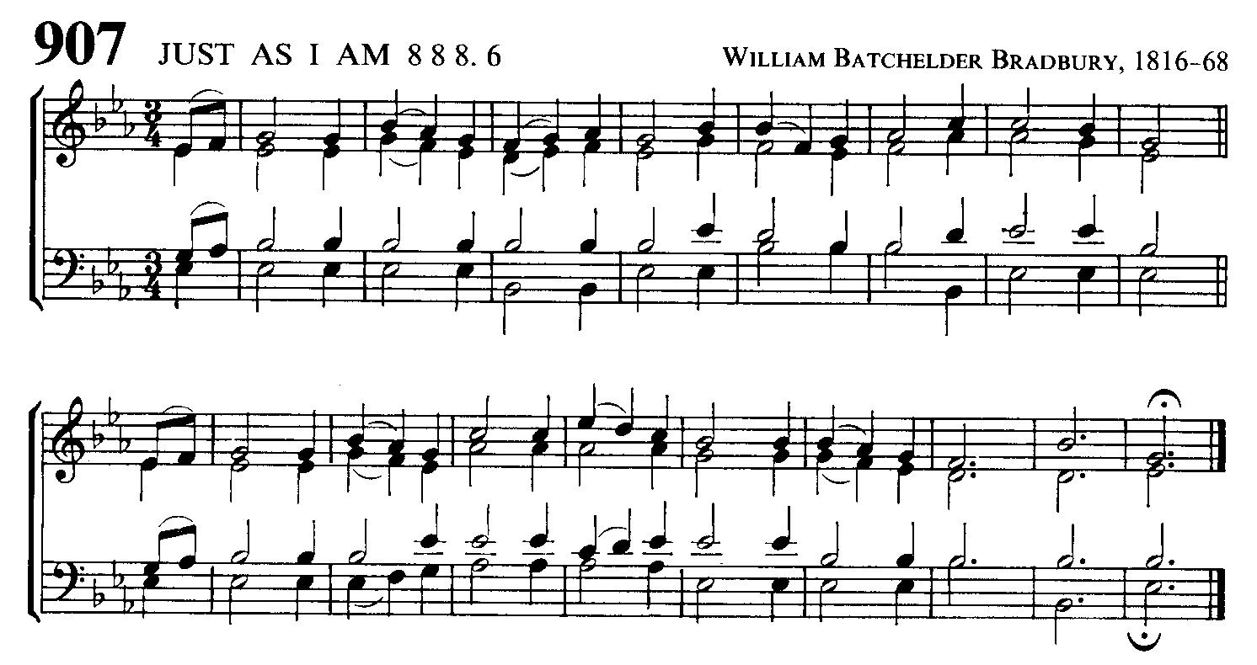
Just as I am – without one plea
4
But that Thy blood was shed for me,
And that Thou bidd’st me come to Thee –
O Lamb of God, I come, I come!

Just as I am – and waiting not
To rid my soul of one dark blot,
To Thee, whose blood can cleanse each spot –
O Lamb of God, I come, I come!

Just as I am – though toss’d about
With many a conflict, many a doubt,
Fightings and fears within, without –
O Lamb of God, I come, I come!

Just as I am – poor, wretched, blind;
Sight, riches, healing of the mind,
Yea, all I need, in Thee to find –
O Lamb of God, I come, I come!

Just as I am – Thou wilt receive,
Wilt welcome, pardon, cleanse, relieve;
Because Thy promise I believe –
O Lamb of God, I come, I come!

Just as I am – Thy love unknown
Hath broken every barrier down;
Now to be Thine, yea, Thine alone –
O Lamb of God, I come, I come!

Just as I am – of that free love
The breadth, length, depth, and height to prove,
Here for a season, then above –
O Lamb of God, I come, I come!

Charlotte Elliott (1789-1871)
Zoals ik ben – ’k pleit anders niet,
Dan dat Uw bloed mij redding biedt,
En dat Gij Zelf mij roepen liet –
O Lam van God, ik kom, ik kom!

Zoals ik ben – niet meer gewacht,
Ik kan niets doen in eigen macht,
Uw bloed alleen is vol van kracht –
O Lam van God, ik kom, ik kom!

Zoals ik ben – vaak omgeleid
Door twijfel en schroomvalligheid,
Van binnen vrees, van buiten strijd –
O Lam van God, ik kom, ik kom!

Zoals ik ben – arm, naakt en blind,
Opdat ’k in U, o Zondaarsvrind,
Mijn rijkdom, licht, ja, alles vind –
O Lam van God, ik kom, ik kom!

Zoals ik ben – neemt Gij mij aan,
Om mij van zond’ en schuld t’ ontslaan;
Op Uw belofte durf ik staan –
O Lam van God, ik kom, ik kom!

Zoals ik ben – Uw liefd’, o Heer’,
Werpt alle hinderpalen neer;
’k Behoor U toe en niemand meer –
O Lam van God, ik kom, ik kom!

Zoals ik ben – opdat mijn oog
Ten dele hier, volmaakt omhoog,
Uw liefde groot aanschouwen moog’ –
O Lam van God, ik kom, ik kom!

